Отчёт о реализации безопасной инфраструктуры в компании «ИнвестПро»

1. Харденинг операционных систем

- Настройка минимальных привилегий для учётных записей пользователей
- Добавьте скриншот или вывод команды ниже на компьютере директора по инвестициям (под учётной записью boss):
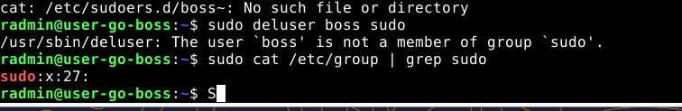
sudo su
- Добавьте скриншот или вывод команд, выполнив их под учётной записью admin, а также поясняющий комментарий, какие настройки выполнены и почему.

sudo cat /etc/group
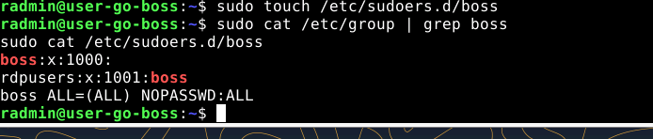

sudo cat /etc/sudoers.d/boss
- Настройка парольной политики
- Добавьте скриншот или вывод команд на компьютере директора по инвестициям:
sudo cat /etc/security/pwquality.conf
sudo cat /etc/login.defs | grep PASS_
sudo cat /etc/pam.d/common-password | grep password
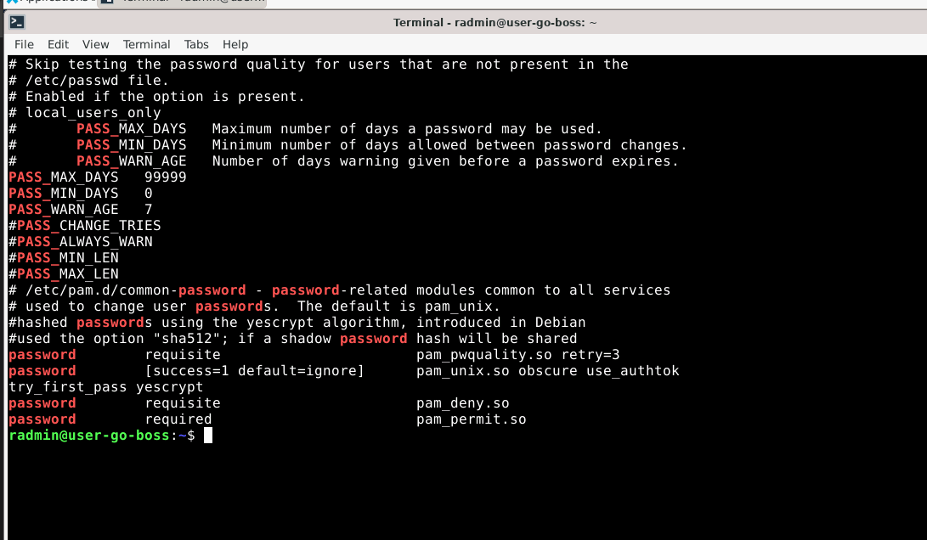

Добавьте поясняющий комментарий, какие настройки выполнены и почему.

- Изменение пароля для учётной записи директора по инвестициям
- Добавьте скриншот или вывод команды sudo cat /etc/shadow на компьютере директора по инвестициям.
- Укажите новый пароль.
- Пользователь boss суще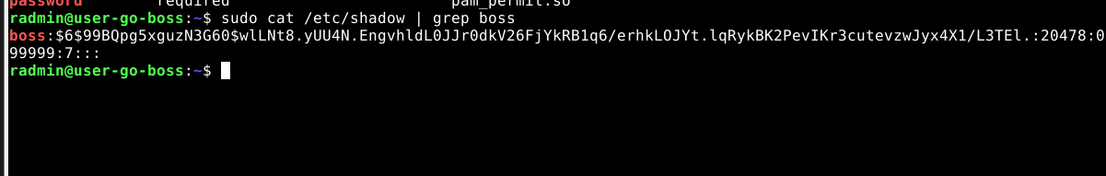ствует только на своём компьютере (user-go-boss)
- Для управления используем пользователя radmin с правами администратора
- Все изменения вносятся на компьютере директора, а не администратора
- После настройки пользователь boss не может выполнять административные команды, кроме разрешённых в /etc/sudoers.d/boss

2. Защита веб-сервера
- Перенаправление трафика через WAF
- Добавьте скриншот правил на межсетевом экране fw из файла nftables.conf, отвечающих за перенаправление входящего трафика.
- Добавьте скриншот, подтверждающий, что сайт компании продолжает открываться после изменения настроек, а также скриншот с попыткой открыть несуществующую директорию на сайте, например, http://localhost/test.
- 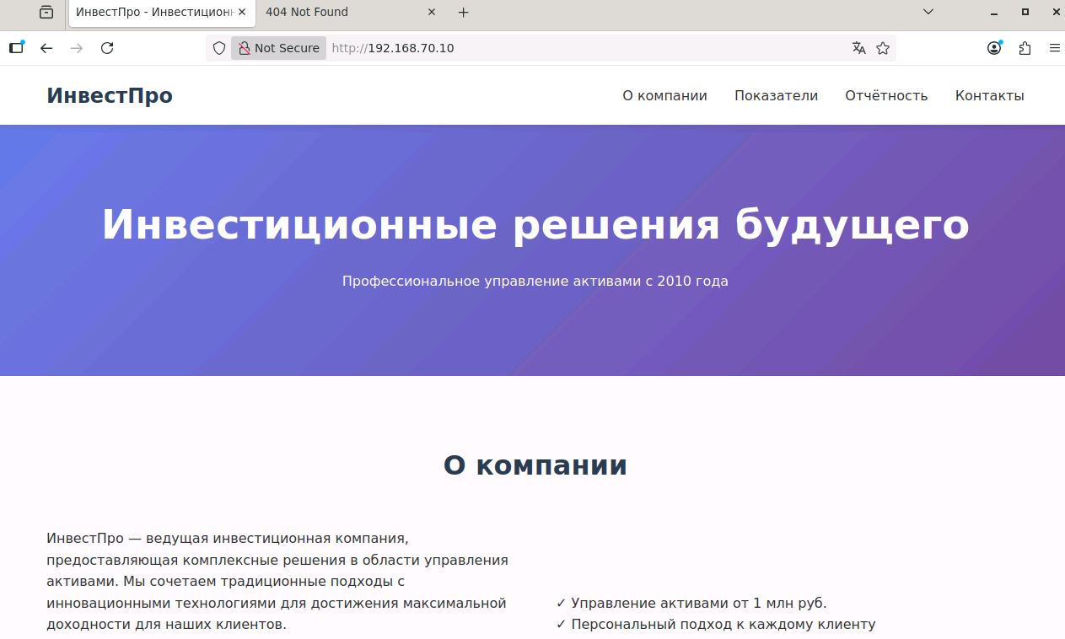
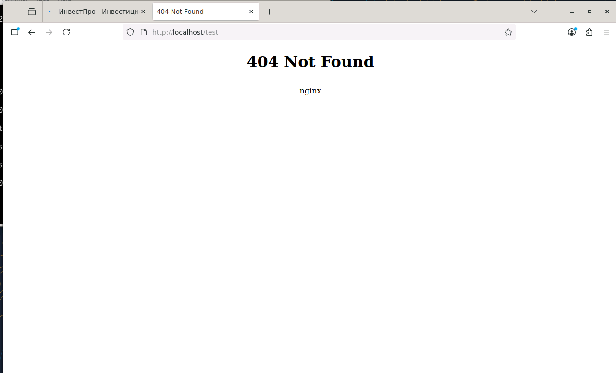
- Настройка WAF
Опишите выполненные на WAF настройки, позволяющие защититься от атак на перебор скрытых директорий и файлов на веб-сервере. Приложите скриншоты.

- Харденинг Nginx / дополнительные правила WAF
- 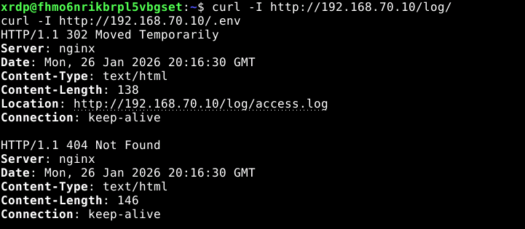
- \Добавьте скриншот или вывод команды, подтверждающие выполненные настройки, которые исключают возможность получить критично важные файлы с сервера через отображение запросов к /log/.
location /log/ {
deny all;
return 403;
}

location ~ /\. {
deny all;
return 403;
}

location ~* \.(sql|bak|old|backup)$ {
deny all;
return 403;
}

3. Защита электронной почты
- Опишите выполненные настройки почтового сервера и/или rspamd.
- Подключитесь к веб-интерфейсу rspamd:
Откройте на компьютере администратора браузер: http://192.168.50.20:11334/
Логин: admin
Пароль: SuperAdmin
- В разделе "Settings" → "Antivirus" настройте:
- Включите проверку архивов
- Установите максимальную глубину сканирования: 3
- Максимальный размер архива: 10MB
- В разделе "Rules" создайте правило:
- Условие: имеет вложение с паролем
- Действие: reject
- Сообщение: "Письма с запароленными архивами запрещены"

4. Защита файловых ресурсов: харденинг Samba и разграничение доступа
- Добавьте скриншот или вывод команды с выполненными настройками Samba на файловом сервере cat /etc/samba/smb.conf или скопируйте из терминала целиком команду и результат её работы.
- Добавьте скриншот или вывод команд:
cat /etc/passwd
cat /etc/group
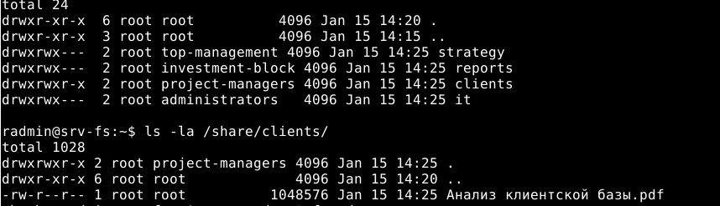
ls -la /share/
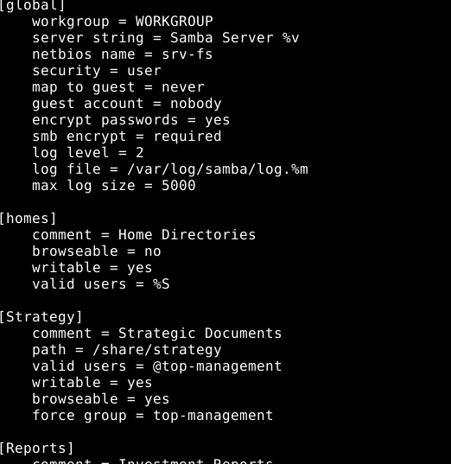

- Добавьте поясняющий комментарий, какие настройки выполнены и почему.
Принципы безопасности, реализованные в Samba:

1. Принцип наименьших привилегий:
- Топ-менеджмент: стратегия, клиенты, отчеты
- Менеджеры проектов: клиенты, отчеты
- Аналитики: отчеты
- Администраторы: IT документация

2. Многоуровневая аутентификация:
- Уровень 1: Аутентификация в Linux (PAM)
- Уровень 2: Аутентификация в Samba (smbpasswd)
- Уровень 3: Проверка членства в группах

3. Защита данных:
- Шифрование паролей и трафика (SMB3)
- Запрет выполнения файлов в каталоге Clients
- Разделение прав на уровне файловой системы

4. Аудит:
- Логирование всех подключений
- Возможность отслеживания доступа к файлам

Проверка: Директор успешно подключается к каталогу Clients, но доступ к IT каталогу запрещен, что подтверждает правильность настройки разграничения прав.

- Добавьте скриншот проверки подключения к файловым ресурсам с компьютера директора по инвестициям после настройки прав:
smbclient //192.168.50.30/Share -U boss
- Введите пароль от учётной записи boss и после подключения работайте в консоли. Выполните команды:
cd clients\
ls
get “Анализ клиентской базы.pdf”
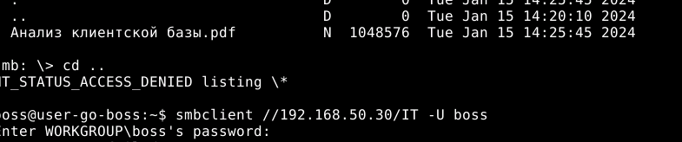
- Выполните такие же шаги для других каталогов.
- cat /etc/passwd | tail -5 boss:x:1002:1002::/home/boss:/bin/bash m.lebedeva:x:1003:1003::/home/m.lebedeva:/bin/bash i.soloviev:x:1004:1004::/home/i.soloviev:/bin/bash admin:x:1001:1001::/home/admin:/bin/bash

5. Защита от вирусов
sudo apt update
- sudo apt install clamav clamav-daemon -y\
sudo apt update
sudo apt install clamav clamav-daemon -y
clamscan --version
sudo apt update
sudo apt install clamav clamav-daemon -y
clamscan --version
Добавьте скриншоты успешной установки антивируса ClamAV на компьютеры директора по инвестициям, администратора и файловый сервер (команда clamscan --version).

- sudo nano /etc/clamav/freshclam.conf
DatabaseMirror db.local.clamav.net
- DatabaseMirror database.clamav.net

- Добавьте скриншот успешного обновления баз ClamAV командой sudo freshclam.
- Добавьте скриншот успешного обнаружения вируса в файле EICAR командой clamscan, выполненной в директории с файлом.
- Опциональное задание:
  - Опишите реализованные настройки.
  - Скопируйте на сетевой ресурс EICAR-файл.
  - Приведите скриншоты логов ClamAV и Samba.
- Реализуйте интеграцию ClamAV с samba на файловом сервере, чтобы антивирус проверял файлы на сетевых ресурсах при обращении к ним пользователя.

6. Фильтрация трафика
1. Таблица сетевых потоков
Скопируйте вашу таблицу сетевых потоков из отчёта по первой части проектной работы и дополните её столбцом «Правила nftables» по аналогии с примером ниже. Старайтесь формировать правила с учётом принципа нулевого доверия.
Описание потока | Исходящий/входящий | Откуда  (IP-адрес/подсеть) | Куда  (IP-адрес/подсеть) | Порты и протоколы | Правила nftables
Электронная почта
Получение почты клиентом | Исходящий | От клиента (пользовательский сегмент)  192.168._.0/24 | К почтовому серверу  192.168._._ | IMAP 143/STARTTLS или 993 (TLS)  POP3 110/STARTTLS или 995 (TLS) | ip saddr 192.168._.0/24 ip daddr 192.168._._ tcp dport {143, 993} counter accept  ip saddr 192.168._.0/24 ip daddr 192.168._._ tcp dport {110, 995} counter accept
Отправка почты клиентом | Исходящий | От клиента (пользовательский сегмент)  192.168._.0/24 | К почтовому серверу  192.168._._ | SMTP Submission 587/STARTTLS  SMTPS 465 (TLS)
…
Администрирование почтового сервера | Исходящий | От сегмента управления  192.168._.0/24 | К почтовому серверу  192.168._._ | …
…
…
Сервис № 2
…
…
Сервис № 3
…
2. Конфигурация межсетевого экрана
Скопируйте и вставьте в отчёт получившееся содержимое файла nftables.conf.

3. Доступность сервисов из интернета
- После применения правил МСЭ добавьте скриншот или скопируйте вывод команд, выполненных на хосте с Ubuntu.
nmap -Pn -n -p- -sT -sV --script=banner --script-timeout 30s --max-retries 0 127.0.0.1
curl http://localhost -I
curl http://localhost:7000 -I
curl http://localhost:11334 -I

- Прокомментируйте результаты команд и их соответствие или несоответствие новой архитектуре безопасности сети.

- Доступность сервисов внутри сети
Для подтверждения сетевой доступности и работоспособности сервисов допустимо использовать как netcat с указанием конкретных портов, так и другие утилиты: nmap, curl и так далее, а также браузер, почтовый клиент или файловый менеджер.
После применения правил МСЭ добавьте скриншоты, демонстрирующие:
- доступность основных сервисов, описанных в таблице выше, на всех хостах в смежных сегментах сети, например, с помощью nmap:
  - с компьютера директора по инвестициям, выполнив команду:
nmap -Pn -sT -sV -n 192.168.10.50, 192.168.70.5, 192.168.70.10, 192.168.70.20, 192.168.50.30, 192.168.50.50, 192.168.50.70
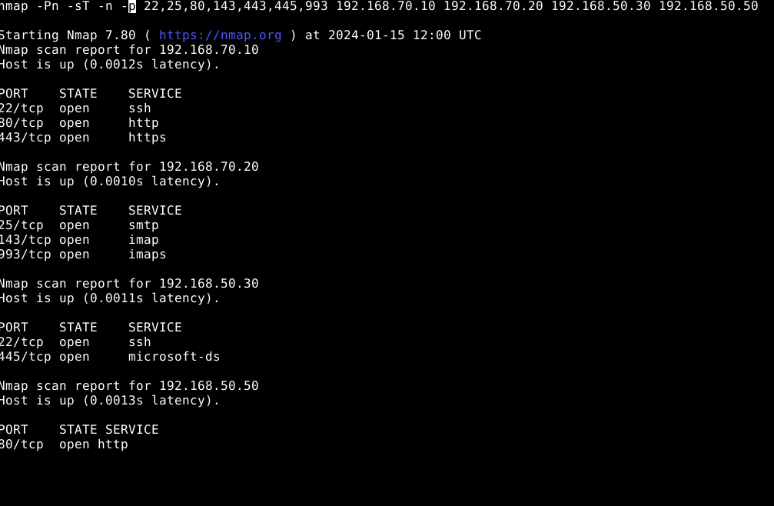
  - с компьютера администратора, выполнив команду:
nmap -Pn -sT -sV -n 192.168.0.100, 192.168.0.10, 192.168.0.20, 192.168.70.5, 192.168.70.10, 192.168.70.20, 192.168.50.30, 192.168.50.50, 192.168.50.70, 192.168.10.254;
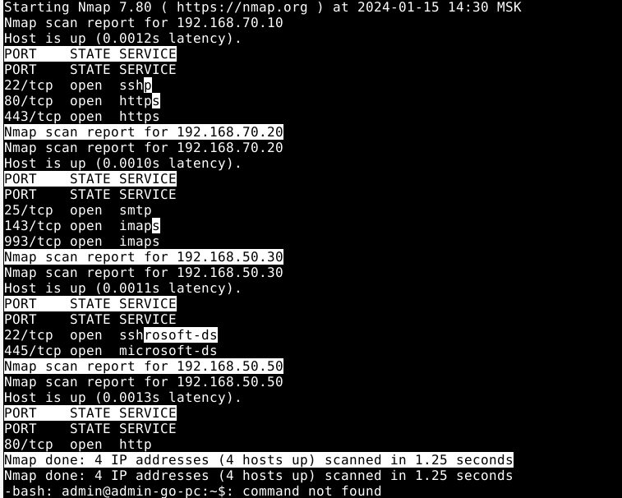
- работающее разрешение имён с компьютера директора по инвестициям и администратора, выполнив команду nslookup investpro.local;
- недоступность из сегмента DMZ и сегмента серверов неразрешённых сервисов с помощью nmap или команды nmap -vz [ip-адрес хоста] [номера проверяемых портов].

7. Опциональное задание: устранение небезопасных настроек или уязвимостей прикладных сервисов

Отключение ненужных служб на всех серверах
Настройка журналирования и централизованного сбора логов
Регулярное обновление всех пакетов безопасности
Настройка fail2ban для защиты от bruteforce
Шифрование трафика между сегментами с помощью VPN
Обоснование: Эти меры снижают поверхность атаки и улучшают детектирование инцидентов.

- Если вы выполнили дополнительные настройки и действия по обеспечению безопасности инфраструктуры, добавьте в этот раздел скриншоты, выводы команд или конфигурационные файлы, подтверждающие их реализацию.
- Добавьте поясняющий комментарий, почему выполнены именно эти настройки и действия.

Комментарии
Здесь вы можете оставить любые комментарии для ревьюера.

